2 y 3 Septiembre 2020

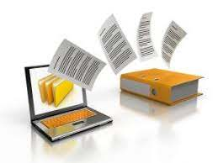 Carga de Descripciones (No encontré la liga de esta imagen)

<https://www.google.com/search?rlz=1C1GCEU_esMX841MX843&sxsrf=ALeKk01bsqSpTTAU19svZyXcKiV2mZ6Omg:1599092270875&source=univ&tbm=isch&q=imagenes+de+archivos&sa=X&ved=2ahUKEwjfxJL22svrAhXSmq0KHQYJDBYQ7Al6BAgKED8&biw=1440&bih=789#imgrc=KlU8DZVPKj2oKM>

 Carga de Descripciones

 Carga de Descripciones

 Usuarios

 Reportes

 Consulta esa

 Consulta

<https://www.google.com/search?q=imagenes+de+redaccion+de+documentos&tbm=isch&ved=2ahUKEwjwt_Gz4MvrAhWVY60KHUNTAxUQ2-cCegQIABAA&oq=imagenes+de+redac&gs_lcp=CgNpbWcQARgIMgIIADICCAAyAggAMgIIADICCAAyAggAMgIIADICCAAyAggAMgIIADoFCAAQsQM6CAgAELEDEIMBUPnPA1jk2QNgnIkEaABwAHgAgAF-iAHUA5IBAzMuMpgBAKABAaoBC2d3cy13aXotaW1nwAEB&sclient=img&ei=7jtQX_CIIJXHtQXDpo2oAQ&bih=740&biw=1423&rlz=1C1GCEU_esMX841MX843&hl=es-419&hl=es-419>

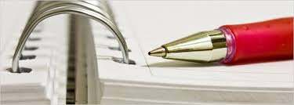 Elaboración de DPs

 Elaboración de DPs esa

Administrador

\*\*\*\*\*\*\*\*\*\*\*\*\*\*\*\*\*\*\*\*\*\*\*\*\*\*\*\*\*\*\*\*\*\*\*\*\*\*\*\*\*\*\*\*\*\*\*\*\*\*\*\*\*\*\*\*\*\*\*\*\*\*\*\*\*\*\*\*\*\*\*\*\*\*\*\*\*\*\*\*

Imágenes de reserva

 Usuarios 



 